志愿者注册方法及密码丢失找回方法
注册流程如下：
一、方法一
1.在应用商城下载“志愿汇”app。
2.安装后根据以下步骤进行。
（1）点击“我要注册”。
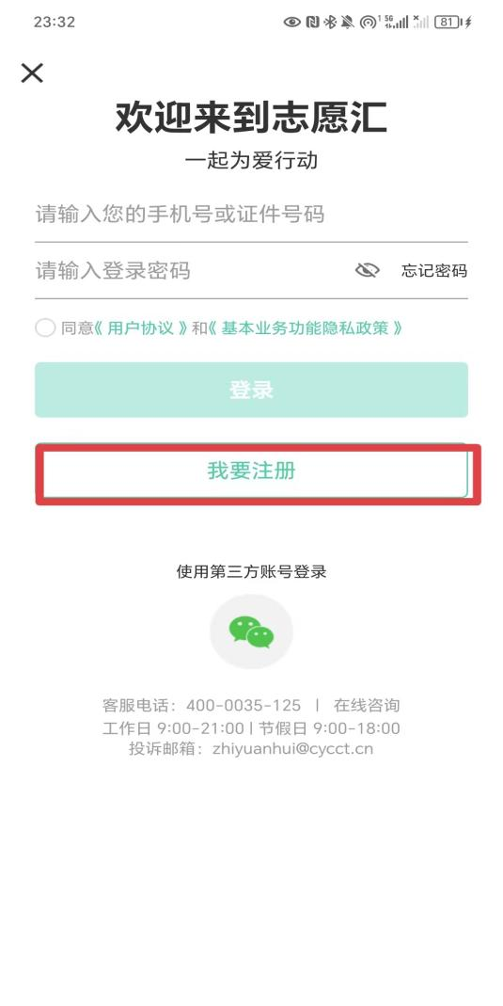
（2）根据指引填写个人信息，完成注册。
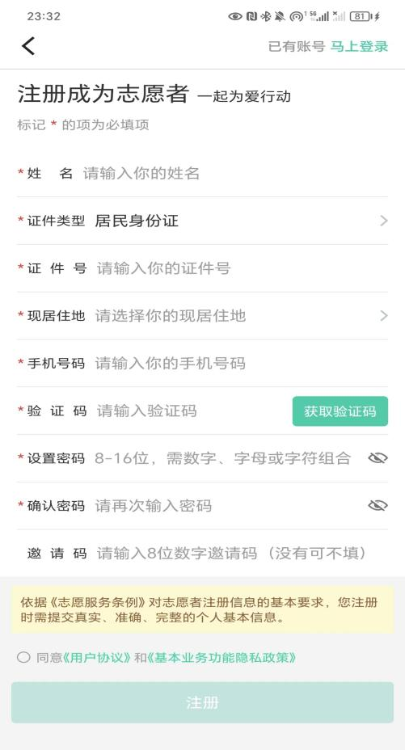

（3）查找注册号（志愿者编号）：在“我的”界面里点击“基本信息”。

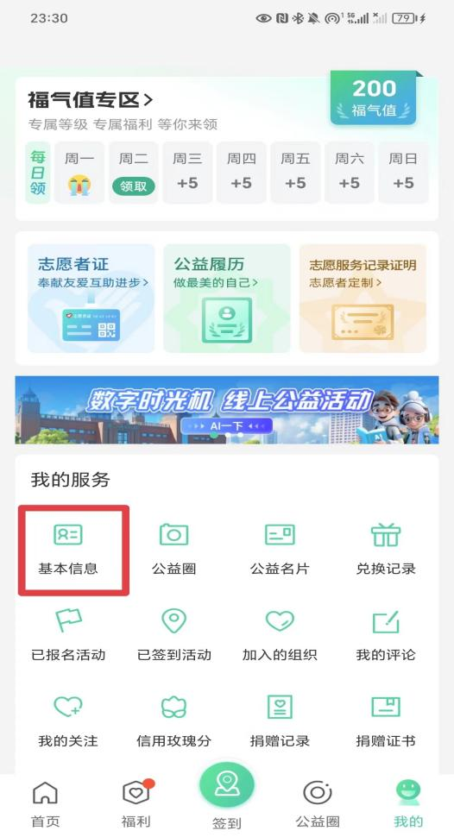
（4）找到志愿者编号。
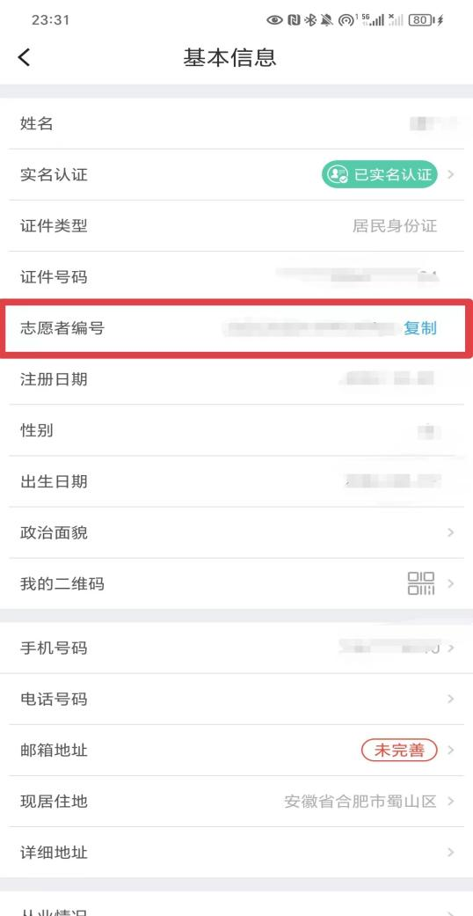
如若密码丢失，按照以下步骤：
1.点击“忘记密码”。
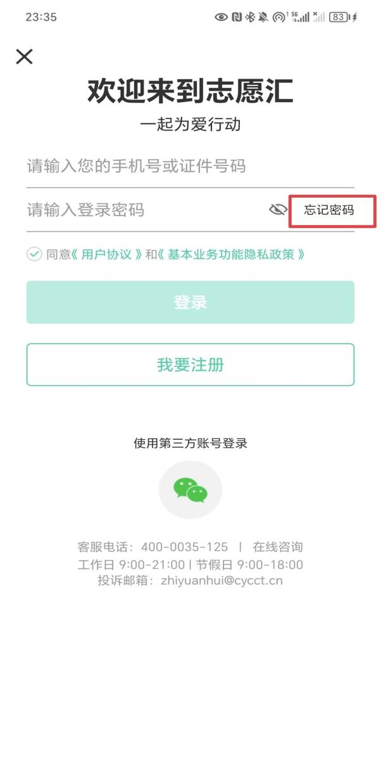

2.通过以下方式找回密码。

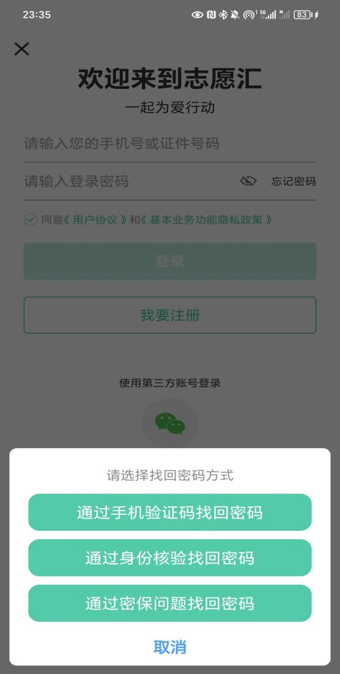
二、方法二
1.搜索关注微信公众号“安徽共青团”。
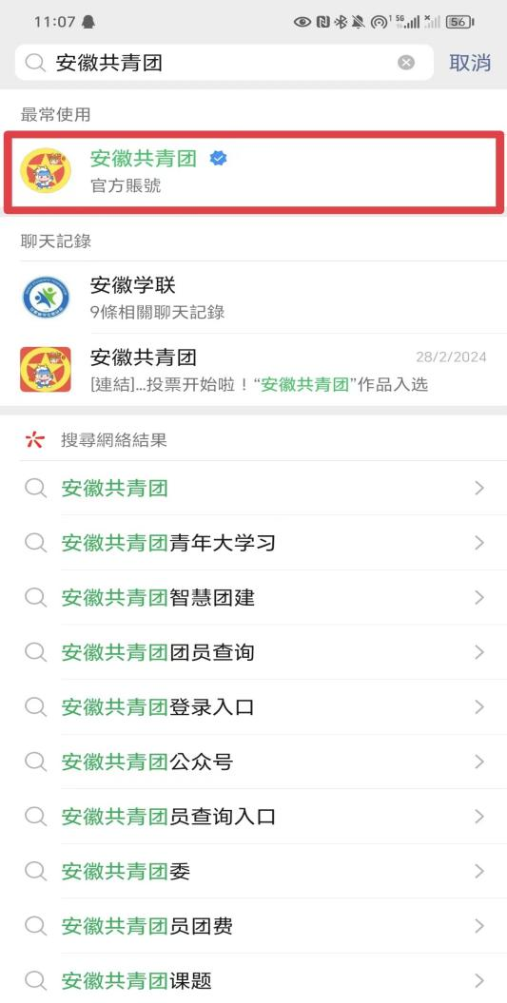
2.点击“青年工作”中的“志愿安徽”。
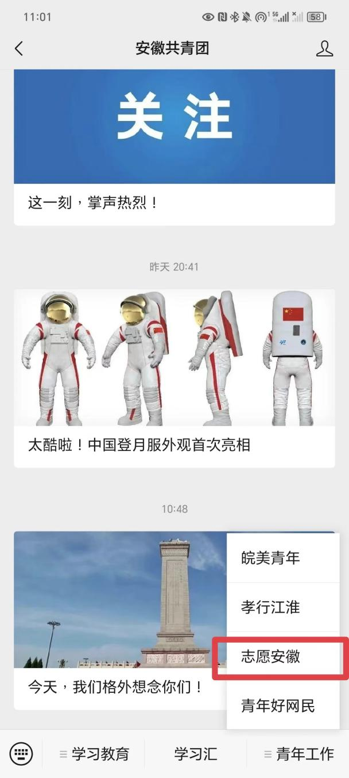
3.点击“个人中心”在弹窗中确定登录。
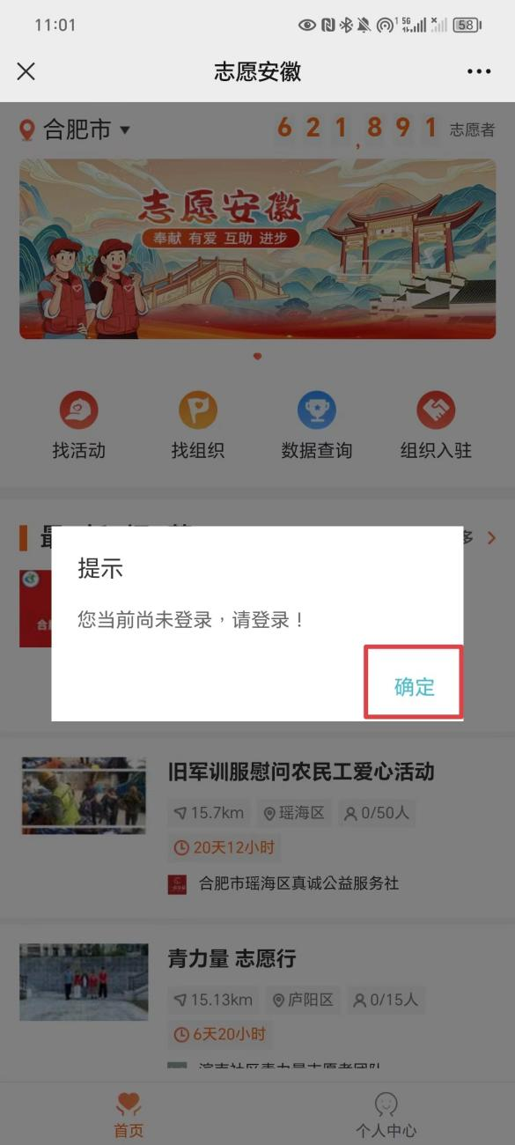
4.点击“我要注册”。

5.根据提示输入个人信息。
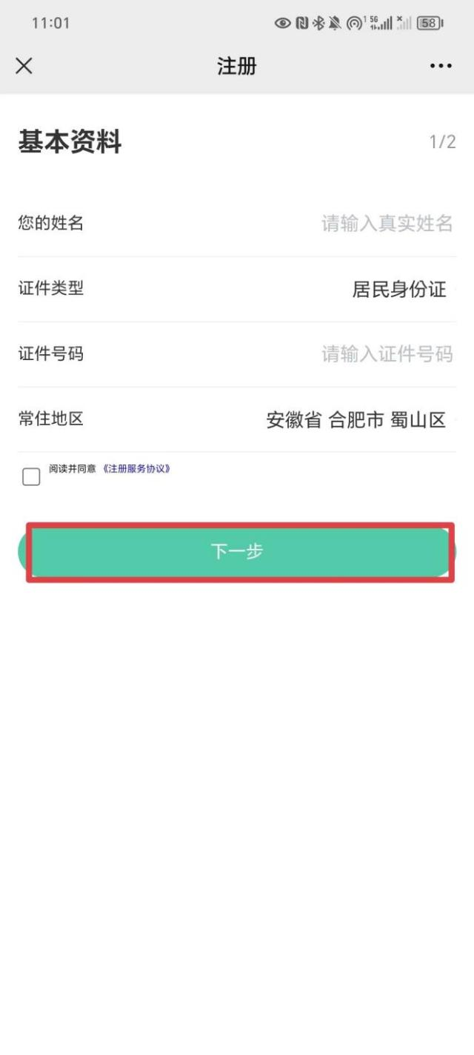
6.注册完成并登录。
